EMPRENEDORIA I INICIATIVA EMPRENDEDORAlínea horizontal  
Alba Romeo

alba.romeo@iesjoandaustria.org

EIEar

**Estructuració del curs**

| UF 1. Emprenedoria i iniciativa emprendedora |
| --- |
| UF 2. La idea de negoci |
| UF 3. |
| UF 4. |
| UF 5. |
| UF 6: |

UNITAT 1: Emprenedoria i iniciativa emprendedora

línea horizontal

# EMPRESA

L’empresa: és una entitat que combina diversos recursos productius (recursos naturals, treball, capital...) amb l’objectiu de produir i distribuir els béns i serveis que la societat necessita.

# EMPRENEDORIA

Denominem **emprenedora** a aquella persona que és capaç d’identificar una necessitat, reunir i organitzar els recursos necessaris i emprendre una activitat per satisfer la necessitat identificada i obtenir beneficis econòmics.

# ESPERIT EMPRENEDOR

**Esperit emprenedor:** Es la actitud de la persona que pren els riscos. Té 5 potes:

* Creativitat: Observar la societat, detectar necessitats i buscar una idea que satisfaci aquestes necessitats.
* Iniciativa i acció: Reconeix i avalua, implantara les idees. (Les idees per si soles no valen res, s’hauran de dur a terme)
* Innovació constant:
* Flexibilitat i adaptació al canvi: He d’anar actualitzant el meu producte amb l’actualitat
* Capacitat per assumir un risc: Engecar qualsevol idea es assumir un risc.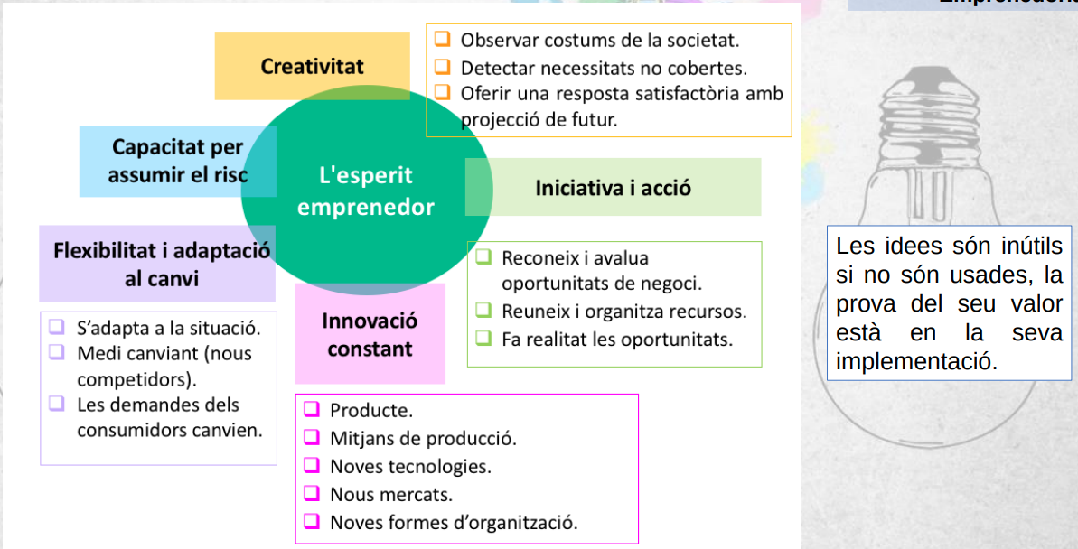

### Activitat 1. Avantatges i inconvenients de crear la pròpia empresa.

Avantatges:

* Llibertat per portar a terme les seves pròpies idees.
* Flexibilitat horaris, diners, etc.
* Escollegeixes els valors propis de la marca.
* Aprendre constamment.
* Reconeixement.
* Creació d’ocupació, riquesa.

Inconvenients:

* Inversió inicial (Assumir riscos econòmics però també personals)
* Pagar autònoms
* Responsabilitat (La dedicació, els problemes que poden surgir)
* Estar pendent de la competencia
* No es segur (monetariament), risc de deute.

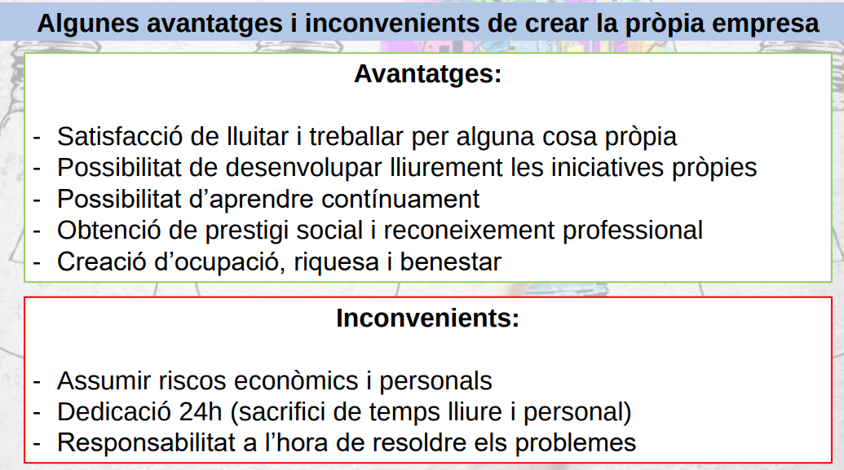

## Característiques de l’emprenedor

* Competències (Adquirides o pròpies): Capacitats, coneixements, habilitats, destreses i actituds.

### **Activitat 2. Llistat de qualitats**

| **PERSONALS** | **SOCIALS** | **LIDERATGE** |
| --- | --- | --- |
| Responsable | Empatia i assertivitat | Saber dirigir i organitzar |
| Iniciativa | Carismàtic | Iniciativa |
| Coneixements professionals | Extrovertit | Temblança |
| Creatiu | Empatia | Paciencia |
| Resolutiu | Treball en equip | Exigencia |
| Resiliencia | Saber escoltar | Capacitat d'entusiasmar |
| Proactiu | Transmetre confiança | Previsió |
| Analitic | Solidaritat i cooperació |  |
| Treballador | Comunicador |  |
| Autoestima | Negociador |  |

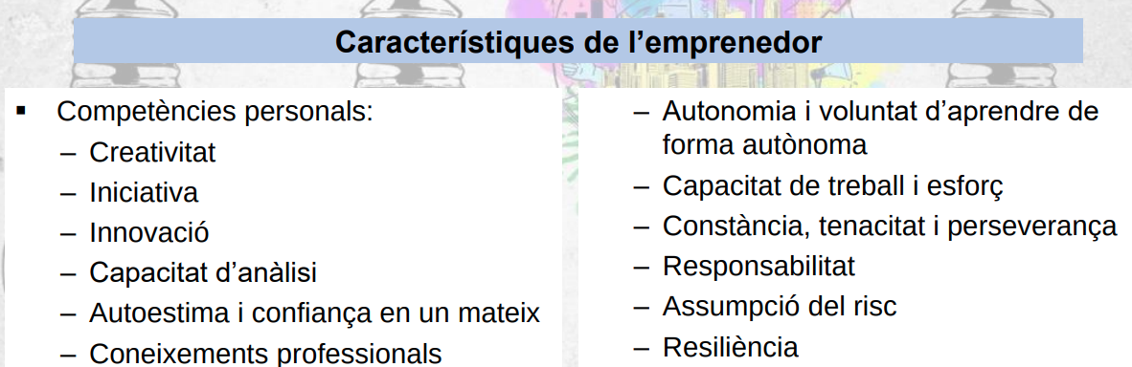

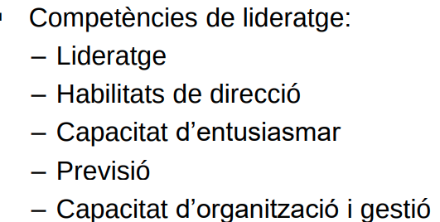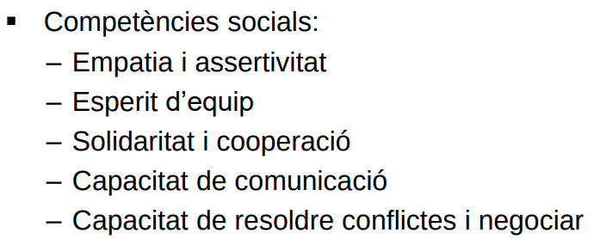

## Tipus d’emprenedor

### Segons el lloc que ocupen

* Empleats emprenedors (la intraprenedoria): Dins de la mateixa empresa, un treballador innova. Ex: Post It
* Emprenedor independent:
  + Vocacional: M’ho monto jo
  + Algú que monta una tenda de lo seu
  + Spin off
    - Empresarial: D’una empresa surt un altre
    - Academic: des de un estudi
  + Per necessitat (agafa els diners de l’atur i munta un negoci
* Emprenedor social

### Segons la relació amb el projecte

* Constructor d’equips: Crea una empresa
* Especulador: Compra, i ven.
* Patriarca: ex: te una botiga i pasa de pares a fills.
* Professional: Dirigeix una petita empresa. Ex: un advocat.

### Segons el grau d’innovació

* Reproductor: reprodueix els sistemes organitzatius i de treball que ha viscut en la seva experiència laboral.
* Perfeccionador: desenvolupa els punts dèbils d’un model d’empresa ja existent.
* Innovador: posa en pràctica un nou sistema organitzatiu o llança al mercat nous productes.
  + Innovació en el producte: implica la creació d’un nou producte **(innovació total** Ex: fregona) o be afegir a un d’existent alguna característica que el faci diferent (**aportacions noves** al producte Ex: smartphone, restaurants per celíacs).
  + Innovació en el procés: consisteix en la introducció d’una manera diferent de fer les coses. Tant en sectors de **producció** com de **distribució**. (Ex: cadena de muntatge Ford, vendre per internet...).
  + Innovació en el màrqueting: consisteix en la introducció d’un mètode de comercialització no utilitzat abans. Poden derivar en **canvis significatius** en el **disseny, l’envasament** (Ex: Barril de mel a 300ml anti-degoteig, el **posicionament** o la **promoció**, i el seu objectiu és augmentar les vendes (Ex: IKEA).
  + Innovació en la organització de l’empresa: consisteix en la introducció de **canvis** en les **pràctiques** i els **procediments** de l’empresa o modificacions al **lloc de treball** (Ex: Google).

## Associació entre persones emprenedores

Moltes vegades una persona emprenedora no reuneix totes les característiques necessàries. És per aquest motiu que sorgeixen les associacions en l’emprenedoria. Entre dos o més persones es reuneixen les habilitats, capacitats i coneixements per iniciar un negocI.

### Activitat 4. Malgrat es puguin fer associacions entre persones emprenedores, creieu que hi ha alguna característica imprescindible que ha de reunir tota persona emprenedora? Trieu-ne dues per consens.

Idea/objectiu i responsabilitat

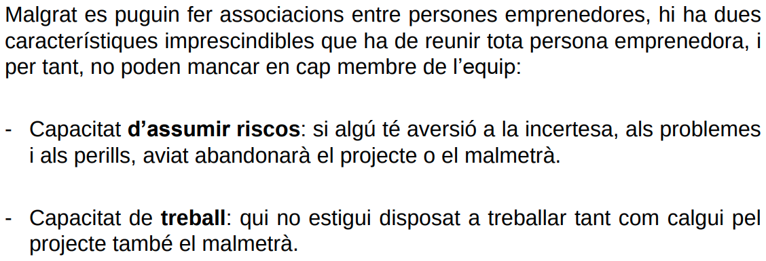

## 

## 

## 

## El risc en l’activitat emprenedora

El risc empresarial és la probabilitat que ocorrin fets interns o externs que afectin el compliment dels objectius previstos.

Hi ha risc quan es tenen dues possibilitats o més entre les quals es pot optar, sense conèixer per endavant els resultats a què conduirà cadascuna. Tot risc inclou una possibilitat de guanyar o de perdre: com més gran sigui la possible pèrdua, més gran serà el risc assumit.

**Components del risc**

* Una situació d’incertesa
* Diversos escenaris o situacions futures possibles (entra en joc la probabilitat) -
* Una necessitat d’elecció
* La possibilitat d’obtenir pèrdues o beneficis

## Classes de riscos empresarials

* Atenent a l’origen: riscos **externs** i riscos **interns**. Interns: els propis socis es barallen. Externs, ex: coronavirus.
* Atenent a les conseqüències de la materialització del risc: riscos **purs** (només poden generar conseqüències negatives): *ex: obro un restaurant amb els risc que ens confinen i tanquen perdre diners* i riscos **especulatius** (poden generar conseqüències positives o negatives Ex: loteria).
* Atenent a les causes: riscos econòmics, de mercat *nous competidors,* d’insolvència, de crèdit, tecnològics *que sorti una máquina que fa lo que jo faig,* organitzatius, de reputació, de legalitat i catastròfics.

## 

## 

## Gestió de riscos empresarials

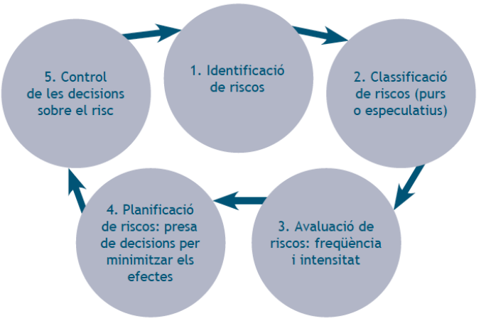

UNITAT 2: LA IDEA DE NEGOCI

# 2.1.- La idea de negoci

La **idea de negoci** és el producte o servei que es pretén oferir al mercat.

Els aspectes clau que determinaran si una idea de negoci és viable són:

* **És útil** per als consumidors?
* **Genera innovació**? sigui mitjançant la creació d’un producte o un servei innovador, que en millori un de ja existent o optimitzi el procés de fabricació.
* **És rendible?**
* **Es diferencia de la competència** creant valor afegit?

## 

## 

## 2.1.1. La creativitat i la innovació

La creativitat és una qualitat que contribueix a la generació d’idees que originen productes o processos innovadors. No obstant això, ser creatiu no significa necessàriament ser innovador. La innovació és la creativitat posada en pràctica en un aspecte determinat.

| Si la **creativitat** implica **pensar** coses noves, la **innovació** consisteix a **fer** coses noves. |
| --- |

## 2.1.2. La idea innovadora

Les idees innovadores són les que incorporen un element que les diferencia del que hi ha fins aquell moment al mercat.

Algunes maneres de crear idees innovadores poden ser:

* Percebre una necessitat no satisfeta (Ex: per a tots o per a un sector desatès restaurants per celíacs)
* Afegir un factor diferenciador a un producte o un servei ja existent o millorar un procés productiu
* Innovar en tecnologia
* Aprofitar la pròpia formació o experiència
* Repetir experiències alienes, en base a l’observació del mercat
* Buscar referències a internet

## 2.1.3. Fonts de creació d’idees innovadores

### Tècnica de SCAMPER

Cal pensar: Què puc...?

* **Substituir**: Ex: quins materials puc canviar per reduir costos i quins no?
* **Combinar**: Ex: quins usos podríem afegir al producte o servei?
* **Adaptar**: Ex: perquè pugi ser usat per altres persones que ara no poden?
* **Magnificar i Minimitzar**: Ex: es pot fer en miniatura? Més lleuger? Gegant?
* **Buscar nous usos i funcions**
* **Eliminar**: quina funció es pot eliminar i quina no per conservar l’essència del producte?
* **Remodelar**: és pot canviar l’ordre de les diverses fases del servei? Es pot fer un altre model del producte?

**Activitat creació idea de negoci**

Per tal de crear la idea de negoci prèviament haureu de trobar un àmbit d’oportunitat que us motivi ja que haureu de treballar en el vostre projecte durant tot el curs.

Per ajudar-vos a trobar aquest àmbit podeu recórrer a les llistes OCA fetes a la uniat anterior i al document “Àmbits d’oportunitat on emprendre”.

Un cop hagueu decidit el vostre àmbit d’oportunitat haureu de seguir els següents passos:

**PAS 1.- Interacció. Identificar una necessitat important no resolta L’objectiu és identificar i detallar una (o diverses) necessitats rellevants en el nostre àmbit de treball:**

**- que existeixi**

- que sigui important per a un grup de persones o empreses

- que aquest grup sigui prou gran

I conèixer i empatitzar amb l’usuari que té aquesta necessitat.

Per ajudar-vos a trobar la necessitat a cobrir podeu fer una pluja d’idees a partir dels 17 Objectius de Desenvolupament Sostenible de les Nacions Unides:

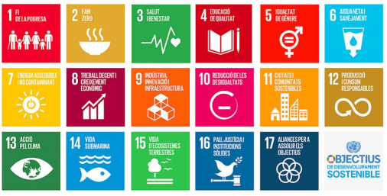

**PAS 2.- Immersió**

L’objectiu serà:

* - buscar informació a través de diferents fonts, parlar amb “actors” de l’àmbit, observar usuaris...
* - analitzar la informació, filtrar la informació i el coneixement útil
* - identificar problemes o necessitats addicionals
* - empatitzar amb l’usuari
* - comprendre les necessitats clau

**PAS 2.- Immersió (continuació)**

Caldrà que us pregunteu sobre:

* - Com és aquest àmbit?
* - Quins camps abasta? Sovint es divideix en diferents camps
* - Quins són els “actors” (empreses, entitats, persones) principals? (referents)
* - Quins fets interessants estan succeint actualment? (tendències)
* - Quin paper hi juga la tecnologia?
* - Com li afecta la regulació i termes legals?
* - Quins reptes principals afronta?
* - Hi ha problemes (o necessitats) específics a resoldre?
* - A quins usuaris afecten aquests problemes?

PAS 3.- Ideació

L’objectiu serà crear una solució innovadora a aquesta necessitat.

## 2.1.4. Definició de la idea

Definirem la nostra idea de negoci en base a quatre conceptes:

* **Producte central**: definició, activitat o sector en el qual s’engloba la idea de negoci. (Ex: sector de refrescos Coca-Cola).
* **Producte augmentat:** És cada bé o producte associat a la idea de negoci. (Ex: Coca-Cola té begudes com Fanta, etc).
* **Valor afegit:** Cada element diferenciador que confereix un avantatge competitiu (valor afegit) al nostre negoci sobre la competència. (Ex: sabor únic de Coca-Cola).
* **Utilitat:** És la solució que el nostre negoci proporciona als nostres clients.

Exemple gràfic de definició de la idea:

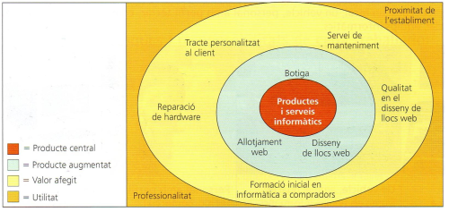

**Avantatges competitius del nostre valor afegit**

Podem trobar avantatges competitius en cinc àrees:

* **En el cost:** produir més barat que la competència.
* **En la qualitat**: en la marca-qualitat, i reputació del nostre negoci.
* **En el servei**: en l’atenció i servei postvenda al client.
* **En la flexibilitat**: capacitat d’adaptar-se.
* **En la innovació:** en el producte, en el procés, en els canvis d’organització, i en les estratègies de màrqueting.

## 2.1.5. Estudi i valoració de la idea de negoci

**Anàlisi intern del model de negoci**

Hi ha moltes maneres de fer una anàlisi de la nostra idea de negoci, però nosaltres utilitzarem l’eina **Lean Canvas**, ja que ens permet fer un estudi complet del nostre negoci en un sol full de manera molt visual.

Aquesta eina simplifica l’estudi del nostre negoci en 4 grans àrees (clients, oferta, infraestructura i viabilitat econòmica) en un llenç amb 9 divisions.

Cal omplir el llenç amb paraules clau que resumeixin les diferents idees apo6rtades a cada bloc.

# 2.2.- La protecció de les innovacions

# 2.3.- Efectes de la innovació sobre l’economia

# 2.4.- Cultura emprenedora